

Ministerul Mediului, Apelor și Pădurilor
Agenţia Naţională pentru Protecţia Mediului
Agenţia pentru Protecţia Mediului Cluj

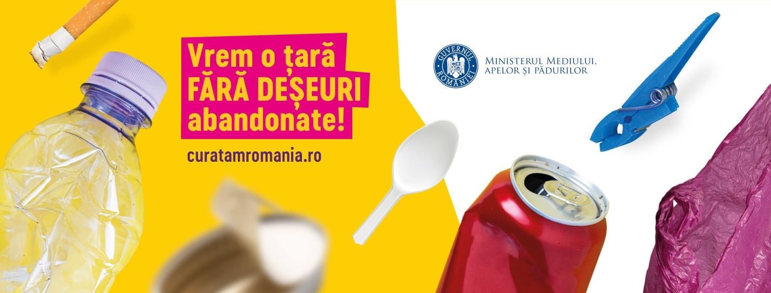

Informare de presă

19.04.2022

Înainte de vacanță, Agenția pentru Protecția Mediului Cluj a fost prezentă în unitățile de învățământ din județul Cluj, unde a susținut ore de educație ecologică, în cadrul campaniei desfășurate la nivel național de către Ministerul Mediului, Apelor și Pădurilor ”Curățăm România!- Vrem o țară fără deșeuri abandonate!”, în baza unui protocol de colaborare încheiat cu Inspectoratul Școlar Județean Cluj.

Peste 600 de elevi din 20 de clase ale Școlii Gimnaziale Teodor Murășanu Turda, Liceului Teoretic Avram Iancu Cluj- Napoca, Școlii Ioan Bob Cluj- Napoca, Liceului Teoretic Dumitru Tăuțan Florești, Colegiului Național George Coșbuc, Colegiului de Servicii și Turism Cluj- Napoca și Școlii Gimnaziale Constantin Brâncoveanu din Baciu, au aflat informații interesante depre colectarea selectivă a deșeurilor, reducedrea poluării și despre ariile natuarele din județul Cluj.
Ne-am bucurat de un dialog verde în care am promovat valorile unei educații eficiente pentru mediu, care trebuie să schimbe mentalități și să susțină ideea de voluntariat de mediu.

RESURSE PHOTO

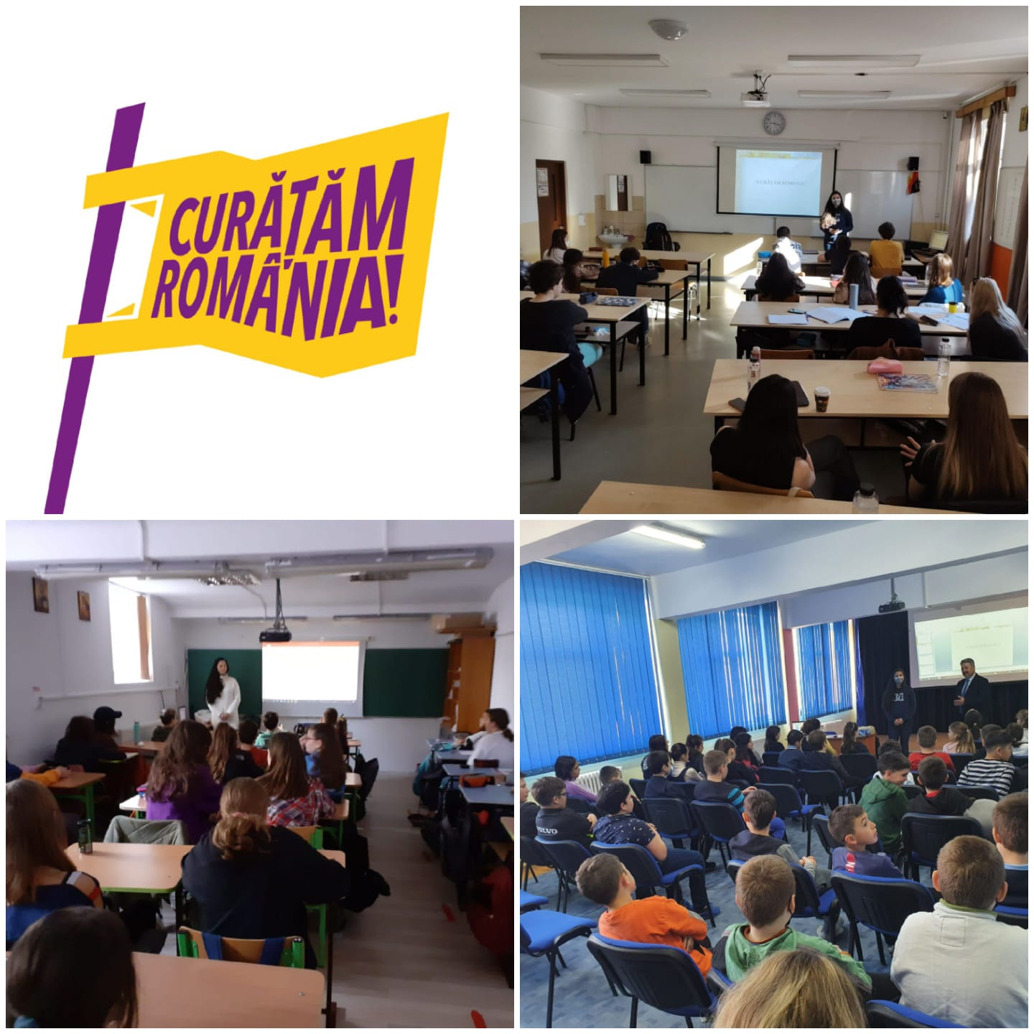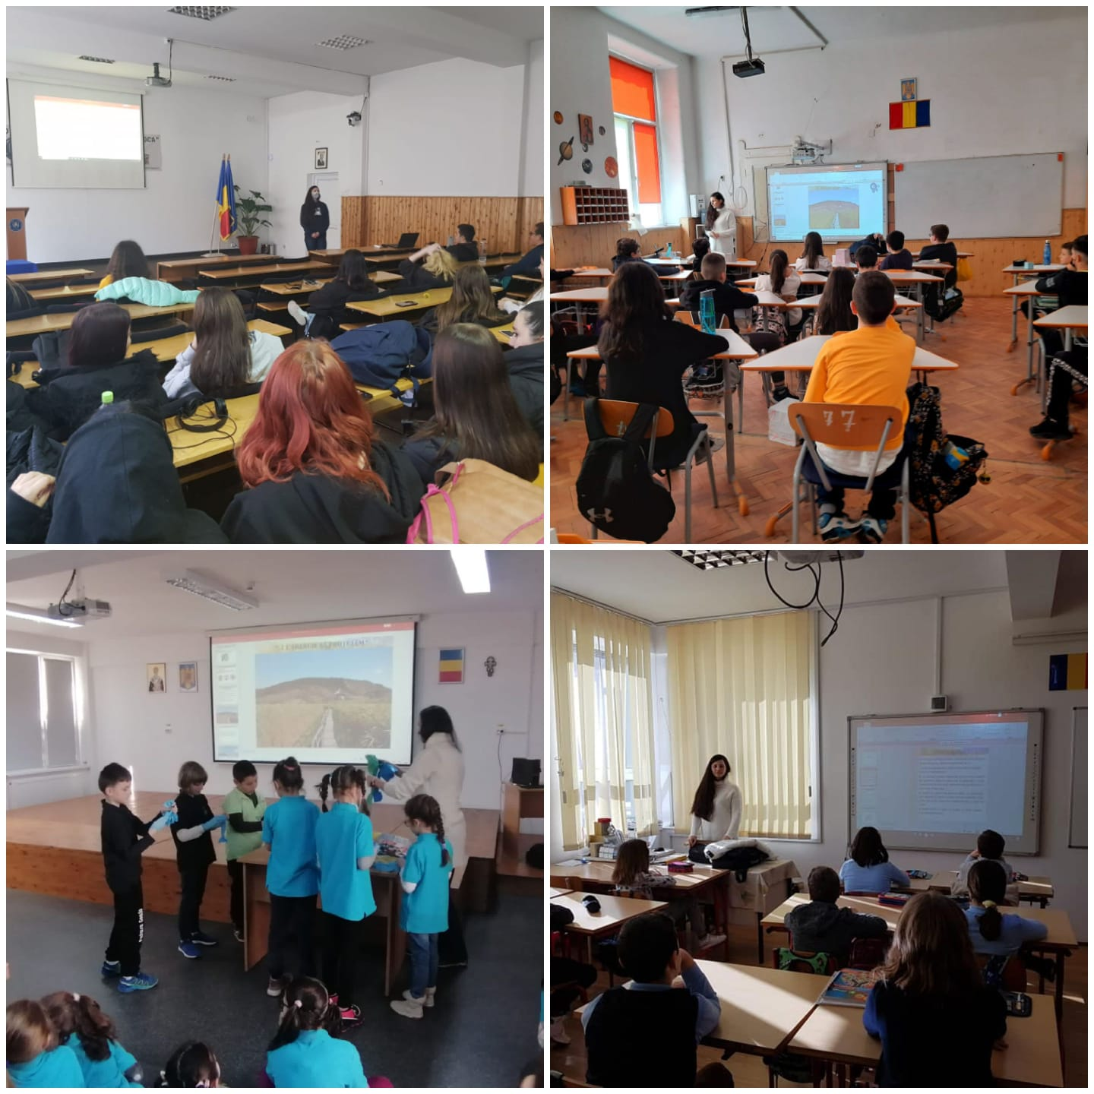

BIROUL DE PRESĂ

